
2026年全国大学生电子设计竞赛赛区赛(TI杯)
暨模拟电子系统设计专题赛选拔赛赛题
参赛注意事项
（1）7月29日8:00竞赛正式开始。每支参赛队可在赛区发布题目中任选一题，必须在竞赛第一天将竞赛选题上报赛区组委会。参赛队中有本科生成员即为本科参赛队，建议赛区对本科组参赛队和高职高专组参赛队分开评审及评奖。
（2）参赛队认真填写《登记表》内容，填写好的《登记表》交赛场巡视员暂时保存。
（3）参赛者必须是有正式学籍的全日制在校本科、高职高专学生，并出示能够证明参赛者学生身份的有效证件（如学生证）随时备查。
（4）每队严格限制3人，开赛后不得中途更换队员。
（5）竞赛期间，可使用各种图书资料和网络资源，但不得在学校指定竞赛场地外进行设计制作，不得以任何方式与他人交流，包括教师在内的非参赛队员必须迴避，对违纪参赛队取消评审资格。
（6）8月1日20:00竞赛结束，上交设计报告、制作实物及《登记表》，由专人封存。
陆空协同无人机系统（D题）
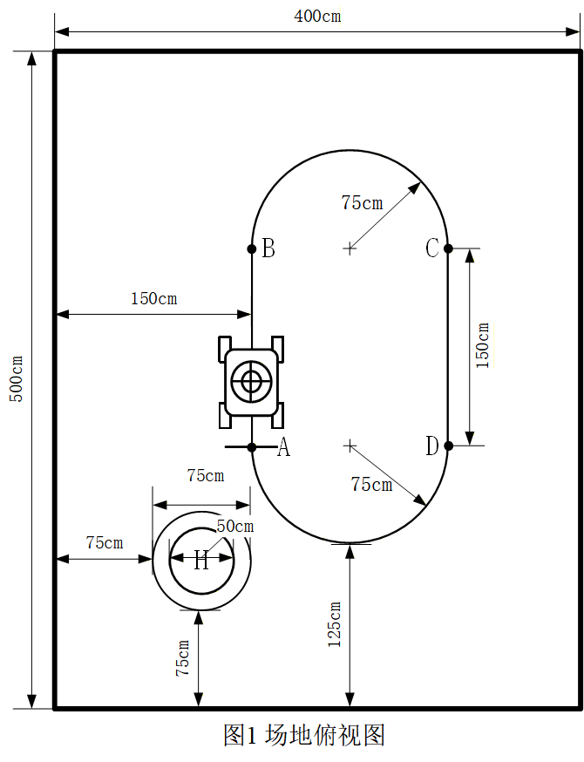
- 任务
设计并制作一款由多旋翼飞行器、轮式循线小车和无线通信地面站构成的陆空协同无人机系统。飞行器能自主实现对小车的跟踪、物资投放和在小车平台上的动态起降；小车作为无人机临时起降平台，可接收无人机投放的物资，从A点出发循线顺时针行进完整一圈，行进过程中不得停车；地面站能实时显示相关信息。
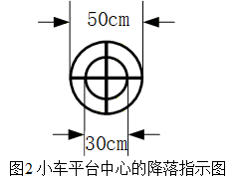
图1为一个大小为400cm×500cm的场地俯视图。左下角H点为无人机起降点。A点为小车出发点和终点，有一根40cm的黑色线作为出发点标识，场地中央闭合的黑色线为小车循线轨迹。图2为小车平台中心的降落指示图案。

- 要求
1. 抛投任务要求
    - 小车一键启动，从A点出发顺时针循黑色轨迹行走一圈；小车启动时，小车发送无线指令使无人机在起降点自动垂直起飞，升至150±10cm 高度稳定悬停3秒；随后无人机保持巡航高度飞行至小车上方，需要在小车到达B点前形成伴飞状态。（15分）
    - 伴飞期间，无人机自主抛投一个25±5克的软质物体到小车平台中心；抛投过程需在小车行走至D点前完成。（20分）
    - 无人机完成抛投后，以巡航高度返回起降点上方，平稳准确降落在起降点；小车继续行驶至A点后停止。（15分）
    - 任务（1）-（3）需在小车启动后90秒内完成。（10分）
2. 动态起降任务要求
- 小车、无人机放回出发点、起降点；小车一键启动，从A点出发顺时针循黑色轨迹行走一圈；小车启动后，需在15秒内行走至B点；无人机在起飞点垂直起飞，升至150±10cm 高度后巡航寻找小车位置；发现小车后定高巡航至小车上方，然后稳定降落至小车平台上，降落过程需在小车行走至D点前完成，启动至完成降落动作的用时越短越好。（10分）
- 无人机在小车平台上停留5秒后自主起飞，恢复巡航高度，返回起降点上方，平稳准确降落在起降点；小车继续循线行进至A点停车，小车全程行进时间不超过90秒。（10分）
3. 上述任务过程中，地面站能图形化实时显示无人机和小车在场地内的位置等信息，并能以文字方式显示无人机的实时状态（伴飞、抛投、降落、起飞等）。（15分）
4. 其他。（5分）
5. 设计报告。（20分）
- 说明
1. 场地说明
- 参赛队在赛区提供的场地测试，不得擅自改变测试环境条件。
- 400cm×500cm作业区四周及顶部设置安全网，顶部高度不低于250cm，安全网支架安装在安全网外。测试现场避免阳光直射，但不排除顶部照明灯及窗外环境光照射，参赛队应考虑到测试现场会受到外界光照或室内照明不均等影响因素，测试时不得提出光照条件要求。
- 场内黑色线、边框的线宽均为2cm±0.2cm。
- 附图文件可用于打印参考。
2. 系统要求
- 参赛队使用无人机时应遵守中国民用航空局的相关管理规定。
- 无人机最大轴间距不大于45cm，桨叶必须全防护，否则不予测试。
- 无人机辅助定位方式不限。
- 调试及测试时必须佩戴防护眼镜，穿戴防护手套。
- 测评前，小车、无人机手动放置到起降点和出发点。小车前端放置在A点黑色横线上，手动一键启动后开始行进；无人机收到小车启动指令后起飞，此后全程中不得人为干预；若采用额外的启动或急停操作装置，启动操作后必须立刻将装置交工作人员监管。
- 小车平台面积不得超过60cm×60cm，平台中心需绘制直径为30cm和50cm 的2个黑色同心圆环和十字图案，线宽均为2cm±0.2cm（如图2所示），可用于视觉引导；小车的设计需考虑载重能力和稳定性。
- 地面站的显示屏尺寸≥6英寸。
3. 测试要求与说明
- 小车启动后的行进与停止、无人机起飞、动作至降落连续完成，期间不得人为干预。
- 小车每次任务行进一圈总时间≤90秒，不得停车，否则对应模块不得分。
- 每次测试过程中不得更换电池；两次测试之间允许更换电池，更换电池时间≤2分钟。
- “伴飞状态”指：无人机在空中持续跟随小车行进，全程维持相对空间位置、航向、速度近似同步。
- 无人机成功抛投软质物体到小车平台上指软质物体最终稳定停留在小车平台表面的黑色圈内。
- 无人机成功降落在小车平台上指其最终稳定停留在小车平台上5秒及以上，同时小车正常行进。
- 无人机平稳降落是指在降落过程中无明显的跌落、弹跳及着地后滑行等情况出现。
- 飞行期间，无人机触及地面后自行恢复飞行的，扣1分；触地后5秒内不能自行恢复飞行视为失败，失败前完成动作仍计分。
- 地面站可采用笔记本电脑、平板、手机、嵌入式开发板等电子设备与板卡，须与作品其他部分共同封箱；现场测评时地面站禁止连接外网、禁止用于修改无人机、小车代码，违反者视作作弊处理。

- 评分标准
 | 项 目 | 主要内容 | 满分
设计报告 | 方案论证 | 技术路线、系统结构，方案描述、比较与选择 | 3
 | 理论分析与计算 | 控制方法描述及参数计算 | 5
 | 电路与程序设计 | 系统组成，原理框图与各部分电路图，系统软件设计与流程图 | 7
 | 测试方案与测试结果 | 测试方案及测试条件，测试结果完整性，测试结果分析 | 3
 | 设计报告结构及规范性 | 摘要、报告正文结构、公式、图表的完整性和规范性 | 2
 | 合计 |  | 20
要求 | 完成第1项 |  | 60
 | 完成第2项 |  | 20
 | 完成第3项 |  | 15
 | 其他 |  | 5
 | 合计 |  | 100
总 分 |  |  | 120

